Sistema de Restauració Intel·ligent de la UPC
Projecte fet per Edu Bennasar, Pol Romero i Pol Gallego

Esquema inicial draw.io:
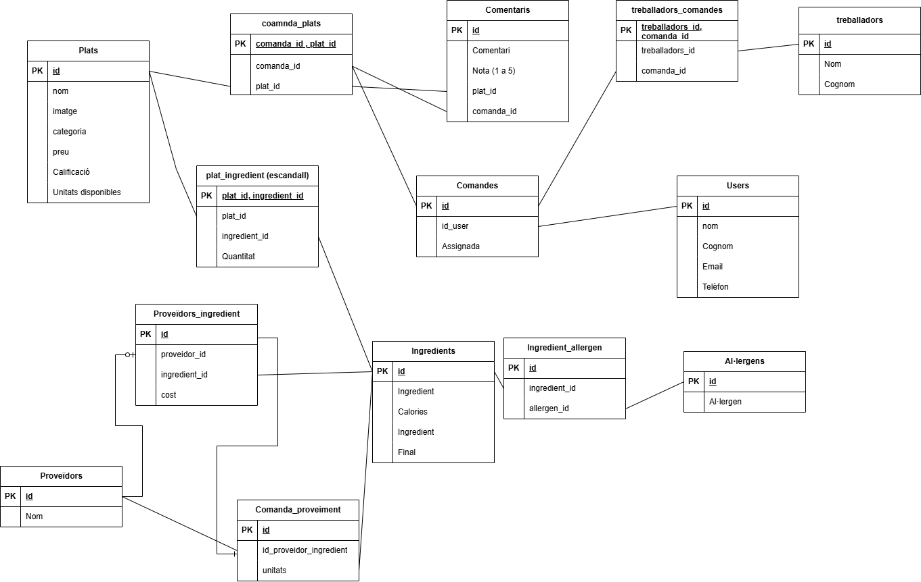

Creem el database en SQL i el disseny de taules definitiu queda així:
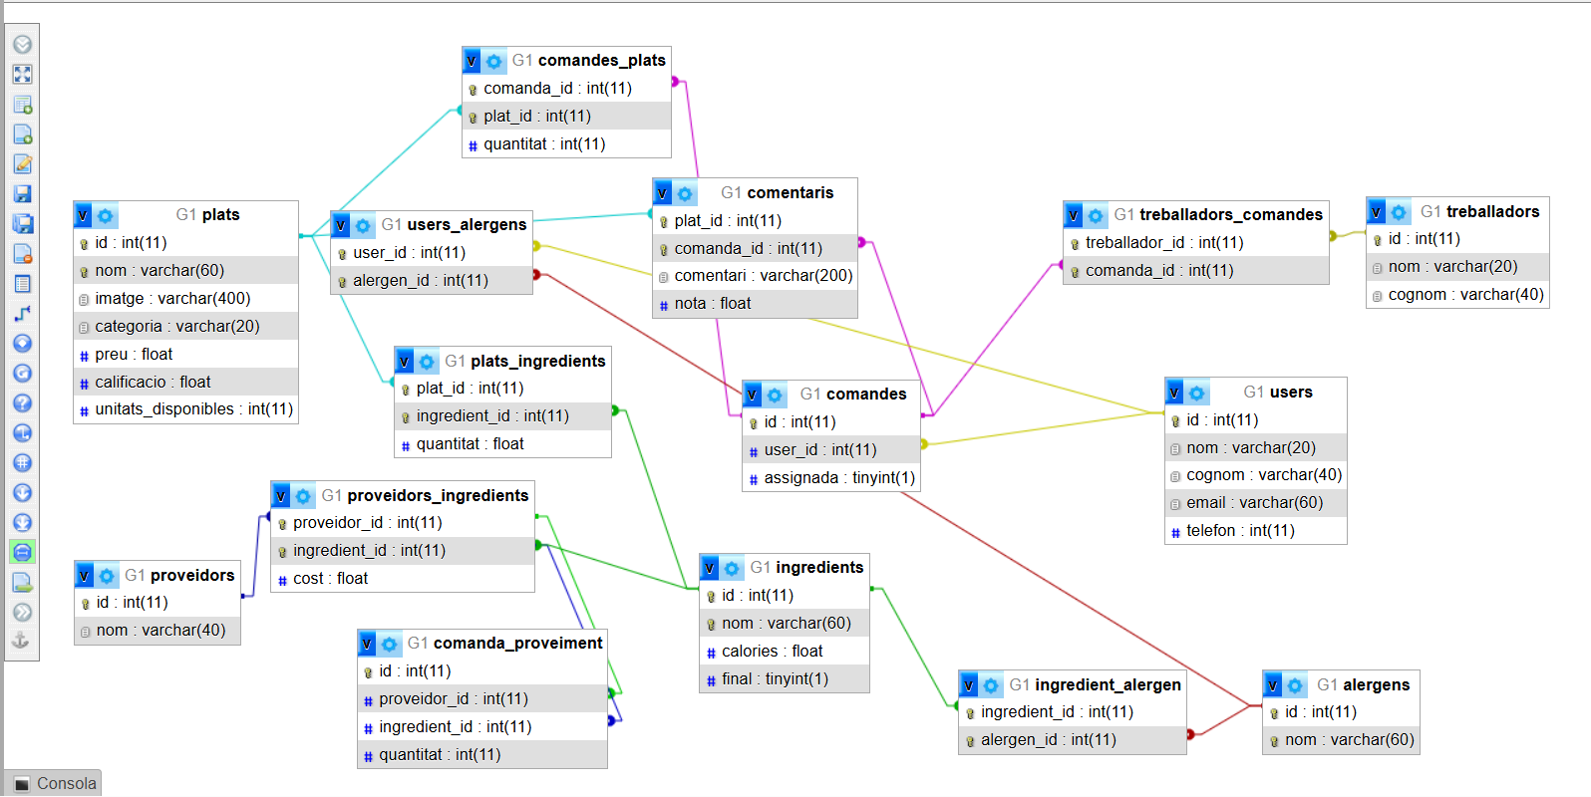

QUIOSC INTERACTIU
1.- Registrar usuaris.
INSERT INTO users (id,nom, cognom, email, telefon) VALUES (99,'Darth', 'Vader','darthvader@empire.gov',610422456 );

2.- Consultar les categories de plats disponibles.
SELECT DISTINCT(categoria) FROM plats;

3.- Consultar els plats d'una categoria determinada
SELECT * FROM plats WHERE categoria = 'Entrant';
SELECT * FROM plats WHERE categoria = 'Principal';
SELECT * FROM plats WHERE categoria = 'Postre';
4.- Veure el catàleg complet de plats (nom, imatge, categoria, preu) ordenat per preu
SELECT * FROM plats ORDER BY preu;
5.- Consultar l'escandall d'un plat (ingredients i quantitats necessàries per a la seva elaboració).
SELECT * FROM plats_ingredients AS pi JOIN plats AS p ON pi.plat_id = p.id WHERE p.id = 1;
6.- Consultar els al·lèrgens associats a un plat.
SELECT p.nom AS "Nom plat", a.nom AS "Nom Alergen" FROM alergens AS a JOIN ingredient_alergen AS ia ON a.id = ia.alergen_id JOIN ingredients AS i ON ia.ingredient_id = i.id JOIN plats_ingredients AS pi ON i.id = pi.ingredient_id JOIN plats AS p ON p.id = pi.plat_id WHERE p.id = 1;
7.- Consultar la informació nutricional d'un plat (estimació de calories)
SELECT p.nom AS "Nom plat" , SUM(i.calories) AS "Calories" FROM plats as p JOIN plats_ingredients AS pi ON p.id = pi.plat_id JOIN ingredients AS i ON i.id = pi.ingredient_id WHERE p.id = 1;
8.-Veure les comandes realitzades per un usuari.
SELECT * FROM comandes as c WHERE user_id = 1;
SELECT * FROM comandes as c JOIN users AS u ON c.user_id = u.id WHERE u.id = 1;
9.- Realitzar una nova comanda formada per diversos plats i les seves quantitats.
INSERT INTO comandes (user_id, assignada) VALUES (10,0);
INSERT INTO comandes_plats (comanda_id, plat_id, quantitat) VALUES ((SELECT MAX(comandes.id) FROM comandes), 3, 2);
10.-Valorar un plat d'una comanda (d'1 a 5 estrelles) comanda 14 plat 10
INSERT INTO comentaris (plat_id, comanda_id, comentari, nota) VALUES (14,10,"Molt bo",4.5);
INSERT INTO comentaris (plat_id, comanda_id, comentari, nota) VALUES (10,14,"Molt bo",4.5);
11.-Afegir un comentari sobre una comanda realitzada.
Fet a dalt
12.-Consultar la valoració mitjana d'un plat.
SELECT AVG(comentaris.nota) FROM comentaris WHERE plat_id = 1;
13.-Actualitzar el nombre d'unitats disponibles d'un plat.
UPDATE plats SET unitats_disponibles = 1 WHERE id = 1;

LA CUINA
Gestionar els treballadors de la cuina:
Per gestionar treballadors podem crear/registrar un NOU:
INSERT INTO `treballadors` (`nom`, `cognom`) VALUES ('Aitor', 'Tilla');
Actualitzar les dades d’un ja existent:
UPDATE treballadors SET nom = 'Aitor', cognom = 'Menta' WHERE id = (SELECT MAX(treballadors.id) FROM treballadors);
Borrar un treballador:
DELETE FROM treballadors WHERE id = (SELECT MAX(treballadors.id) FROM treballadors);
Assignar un treballador a una comanda: (creem una fila a la taula de relaciö treball_com)
INSERT INTO treballadors_comandes (treballador_id, comanda_id) VALUES (6, 2);

Desassignar un treballador a una comanda:
DELETE FROM treballadors_comandes WHERE treballador_id = 6 AND comanda_id = 2;

Consultar els treballadors assignats a una comanda:
SELECT t.nom AS “Nom treballador”, t.cognom AS “Cognom treballador” FROM treballadors t JOIN treballadors_comandes tc ON t.id = tc.treballador_id WHERE tc.comanda_id = 1;

Consultar les comandes d’un treballador:
SELECT tc.comanda_id FROM treballadors_comandes tc WHERE tc.treballador_id = 1;

Consultar el nombre de comandes de cada treballador (incloent els que no estan assignats a cap -> LEFT JOIN):
SELECT t.id, t.nom, t.cognom, COUNT(tc.comanda_id) AS total_comandes FROM treballadors t LEFT JOIN treballadors_comandes tc ON t.id = tc.treballador_id GROUP BY t.id, t.nom, t.cognom;

Ara consultem el que té mes comandes assignades:
SELECT t.nom, t.cognom, COUNT(tc.comanda_id) AS total_comandes FROM treballadors t JOIN treballadors_comandes tc ON t.id = tc.treballador_id GROUP BY t.id, t.nom, t.cognom ORDER BY total_comandes DESC LIMIT 1;

Consultem les comandes sense assignar:
SELECT * FROM `comandes` WHERE assignada = 0;

Consulta el nombre de treballadors assignats a cada comanda:
SELECT c.id AS comanda_id, COUNT(tc.treballador_id) AS nombre_treballadors FROM comandes c LEFT JOIN treballadors_comandes tc ON c.id = tc.comanda_id GROUP BY c.id;

Consulta les comandes preparades per 2 o més treballadors:
SELECT comanda_id, COUNT(treballador_id) AS nombre_treballadors FROM treballadors_comandes GROUP BY comanda_id HAVING COUNT(treballador_id) >= 2;
GESTIÓ DE PROVEÏDORS

- Llistat complet de proveïdors.
SELECT * FROM proveidors;

- Consultar els ingredients que subministra un proveïdor (pa, carn, enciam, tomàquet, oli, farina, sal, etc.).
Si per exemple volem saber quins ingredients subministra el proveïdor 2, Distribuïdora Corelliana d'Aliments, executem:
SELECT p.nom AS proveidor ,i.nom AS ingredient FROM ingredients AS i JOIN proveidors_ingredients AS pi ON i.id = pi.ingredient_id JOIN proveidors AS p ON p.id = pi.proveidor_id WHERE p.id = 2;

- Consultar els productes finals que subministra un proveïdor (Coca-Cola, Fanta, cervesa, aigua, gelats, etc.).
SELECT p.nom AS proveidor, i.nom AS producte_final FROM proveidors_ingredients pi JOIN proveidors p ON pi.proveidor_id = p.id JOIN ingredients i ON pi.ingredient_id = i.id WHERE i.final = 1;

- Consultar tots els proveïdors que subministren un determinat ingredient.
SELECT i.nom AS ingredient, p.nom AS proveidor FROM ingredients AS i JOIN proveidors_ingredients AS pi ON i.id = pi.ingredient_id JOIN proveidors AS p ON p.id = pi.proveidor_id WHERE i.id = 2;

- Consultar tots els proveïdors que subministren un determinat producte comercial. (posem la condicio i.final = 1 que indica que es un producte comercial)

SELECT p.nom AS proveidor, pi.cost FROM proveidors p JOIN proveidors_ingredients pi ON p.id = pi.proveidor_id JOIN ingredients i ON pi.ingredient_id = i.id WHERE i.id = 7 AND i.final = 1;

- Llistat de proveïdors ordenats pel nombre total d'ingredients i productes que ofereixen.
SELECT p.nom AS proveidor, COUNT(pi.ingredient_id) AS total_productes FROM proveidors p LEFT JOIN proveidors_ingredients pi ON p.id = pi.proveidor_id GROUP BY p.id, p.nom ORDER BY total_productes DESC;

- Consultar els proveïdors que subministren els ingredients d'un determinat plat (a partir del seu escandall).
SELECT p.nom AS proveidor , i.nom AS ingredient FROM proveidors p JOIN proveidors_ingredients pi ON p.id = pi.proveidor_id JOIN plats_ingredients pli ON pi.ingredient_id = pli.ingredient_id WHERE pli.plat_id = 1;

- Consultar el cost total dels ingredients que formen l'escandall d'un plat.
SELECT SUM(pli.quantitat * min_costs.cost_minim) AS cost_total_plat
FROM plats_ingredients pli
JOIN (
SELECT ingredient_id, MIN(cost) AS cost_minim
FROM proveidors_ingredients
GROUP BY ingredient_id
) min_costs ON pli.ingredient_id = min_costs.ingredient_id
WHERE pli.plat_id = 1;

- Consultar totes les compres (comandes de proveïment) realitzades a un proveïdor.
SELECT i.nom AS ingredient, pi.cost FROM proveidors_ingredients pi JOIN ingredients i ON pi.ingredient_id = i.id WHERE pi.proveidor_id = 3;

- Consultar l'import acumulat de les compres efectuades a cada proveïdor.
SELECT p.nom AS proveidor, IFNULL(ROUND(SUM(cp.quantitat * pi.cost), 2), 0) AS import_acumulat FROM proveidors p LEFT JOIN comanda_proveiment cp ON p.id = cp.proveidor_id LEFT JOIN proveidors_ingredients pi ON cp.proveidor_id = pi.proveidor_id AND cp.ingredient_id = pi.ingredient_id GROUP BY p.id, p.nom ORDER BY import_acumulat DESC;

- Consultar el nombre total de comandes de proveïment realitzades a cada proveïdor.
SELECT * FROM `comanda_proveiment` WHERE proveidor_id = 3;
SELECT proveidor_id ,COUNT(*) AS "nombre total de comandes" FROM `comanda_proveiment` GROUP BY proveidor_id;
SELECT p.nom AS "NOM proveidor" ,COUNT(*) AS "nombre total de comandes" FROM proveidors AS p JOIN comanda_proveiment AS cp ON p.id = cp.proveidor_id GROUP BY cp.proveidor_id;

- Consultar el proveïdor principal de cada ingredient (el que més unitats ha subministrat).
WITH rang_proveidors AS (
SELECT i.nom AS ingredient, p.nom AS proveidor, SUM(cp.quantitat) AS unitats_totals,
RANK() OVER (PARTITION BY cp.ingredient_id ORDER BY SUM(cp.quantitat) DESC) as posicio
FROM comanda_proveiment cp
JOIN ingredients i ON cp.ingredient_id = i.id
JOIN proveidors p ON cp.proveidor_id = p.id
GROUP BY cp.ingredient_id, cp.proveidor_id
)
SELECT ingredient, proveidor, unitats_totals
FROM rang_proveidors
WHERE posicio = 1;

SELECT p.nom AS "Nom proveidor", i.nom AS "Nom ingredient", SUM(quantitat) AS total_quantitat
FROM comanda_proveiment AS cp
JOIN proveidors_ingredients AS pi
ON (cp.ingredient_id = pi.ingredient_id AND cp.proveidor_id = pi.proveidor_id)
JOIN proveidors as p
ON p.id = pi.proveidor_id
JOIN ingredients AS i
ON i.id = pi.ingredient_id
WHERE i.id = 2
GROUP BY p.id
ORDER BY total_quantitat DESC
LIMIT 1;

- Consultar els ingredients subministrats per més d'un proveïdor.
SELECT i.nom AS ingredient, COUNT(pi.proveidor_id) AS total_proveidors FROM ingredients i JOIN proveidors_ingredients pi ON i.id = pi.ingredient_id GROUP BY i.id, i.nom HAVING COUNT(pi.proveidor_id) > 1;

- Consultar els plats afectats per la manca de subministrament d'un determinat ingredient.
SELECT pl.id, pl.nom AS plat_afectat, pl.categoria FROM plats pl JOIN plats_ingredients pli ON pl.id = pli.plat_id WHERE pli.ingredient_id = 9;

